**Software Requirements**

**Specification**

**for**

**自动排课系统**

**软件需求规格说明**

**Version 1.0 approved**

**Prepared by Journey of Code**

**Journey of Code**

**2015.10.16**

**Contact Me, E-mail: 807983636 @qq.com**

**Table of Contents 目录**

**Table of Contents 目录…………………………………………………...………… i**

**1. Introduction 引言………………………………………………………………... 1**

1.1 编写目的……………………………………………………………………. 1

1.2 业务背景……………………………………………………………….....… 1

1.3 文档约定……………………………………………………………….…… 1

1.4 参考资料………………………………………………………….………… 2

**2. Overall Description 总体描述………………………………………..…………. 3**

2.1 用户场景…………………………………………………….……………… 3

2.2 用例图……………………………………………………….……………… 4

2.3 类图……………………………………………………………….………… 4

2.4 界面原型………………………………………………….………………… 5

2.5 功能描述……………………………………………...…………………… 11

2.6 验收验证标………………………………………...……………………… 12

**1. Introduction 引言**

**1.1 编写目的**

本说明书的目的是使本系统的使用者和软件开发者对软件的初始规定有一个共同的理解。本说明书的读者是项目组长、设计人员、开发人员、本系统的使用者及管理人员。

**1.2 业务背景**

**开发项目名：**自动排课系统

**任务提出者：**张栋老师

**开发者：**Journey of Code小组（叶志宇[组长]、庞光莉、蔡潇、张建平）

**用户：**教学办及系负责人的管理人员、教师

**主管部门：**福州大学数学与计算机学院

**使用软件的部门：**福州大学数学与计算机学院

**需要的软件及硬件：**Win7操作系统，数据库（sql server 2008），网络连接

**1.3 文档约定**

|  |  |
| --- | --- |
| 文档约定 | |
| 课程：当前正在开设并且纳入自动排课系统里的课程 | |
| 基本信息 | 包括课程名，选修类型，学时，学分等 |
| 小组 | |
| 4-5个学生组成一个团队，为完成一个特定的项目共同协作。包括组长和组员两大角色。 | |
| 基本信息 | 组名，描述，人数限制 |
| 教学办 | 本系统指进行报课申请发放，审核与批准选课的部门 |
| 系负责人 | 属于学院的各个系中执行教学办通知并通知与审核教师选课的管理人员 |
| 报课开始时间 | 教学办发放给教师可以进行选课的最早时间 |
| 报课截止时间 | 教学办发放给教师可以进行选课的最晚时间 |
| 审核开始时间 | 系负责人可以审核本系教师的选课结果的最早时间 |
| 审核截止时间 | 系负责人可以审核本系教师的选课结果的最晚时间 |
| 审核 | 对报课结果予以检查，修改以及反馈的过程 |
| 汇总结果 | 对所管辖的下一级人员（教师或系）的课程申报进行统计与检查 |
| 提交审核 | 系负责人审核该系所有教师选课无误后的操作 |
| 历史记录 | 教师所以选课记录清单 |
| 基本数据格式 | 数据的格式规范要求 |
| 学期 | 格式为2015年秋学期201501，2016春学期为201502 |
| 使用频率 | 一年或一个月的平均使用次数 |

**1.4 参考资料**

《软件需求规格说明书》国标规范文本

**2. Overall Description 总体描述**

**2.1 用户场景**

**2.1.1 用户场景：**

**典型用户：**

A、张三

用户背景：学院教学办老师，主要负责每个学期的教师开课收集情况，确定下学期的开课安排。

用户痛点：收到系负责人汇总的表格后，需要手动将各个系的报课表格汇总成总的表格。同时手动汇总的表格容易出错

B、李四

用户背景：学院教学办负责收集某一个系的报课情况的老师。

用户痛点：需要群发邮件、群收邮件、催收邮件、汇总每个老师的 excel，工作量巨大，且容易出错。

C、王五

用户背景：在校教学的教师

用户需求：每个学期向系负责人提交自己想要开的课程。

**用例图描述：**

1. 用户登录报课系统网站。

2. 用户输入用户名及密码。

3. 系统根据用户名自动判别用户类型（教学办、系负责人、教师）。

**教学办：** 4. 选择“帐号管理”。

5. 填写某教师信息，后选择“添加”。

6. 系统添加该教师信息。

7. 选择“上传附件”。

8. 系统批量添加教师信息。

9. 选择“报课管理”。

10. 选择某系。

11. 选择“导入课表”。

12. 系统导入课表。

13. 选择“开始选课”。

14. 系统发布选课信息。

15. 选择“查看结果”。

16. 系统显示所有教师的报课信息。

17. 选择“历史记录”。

18. 选择“显示最新记录”。

19. 系统显示最近一次的报课信息。

20. 根据条件查询要显示的记录。

21. 系统显示符合条件的记录。

**系负责人：**4. 选择“报课管理”。

5. 系统显示该系报课结果页面。

6. 系负责人根据条件查询本系某位教师报课信息。

7. 系统显示符合条件的结果。

8. 对某条结果选择“查看”。

9. 系统显示该条结果的具体信息。

10. 对某条结果选择“修改”。

11. 系负责人根据情况进行修改。

12. 对某条结果选择“删除”。

13. 系统删除该条结果。

14. 选择“查看汇总表格”。

15. 系统显示该系所有教师的报课信息。

16. 选择“提交审核”。

17. 系统确认该系负责人已审核通过。

**教师：** 4. 选择“开始报课”。

5. 选择所要报的课程，并输入相关信息。

6. 选择“提交”。

7. 系统确定该教师已提交报课结果。

8. 选择“查看结果”。

9. 系统显示该教师的报课信息。

**2.2 用例图：**

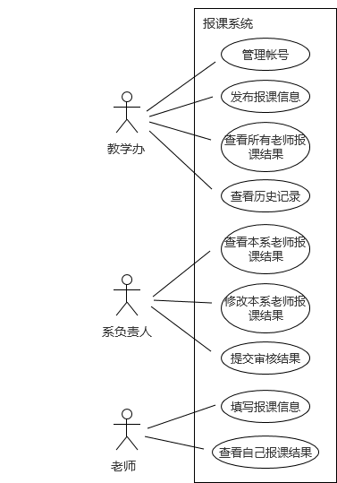

**2.3 类图**

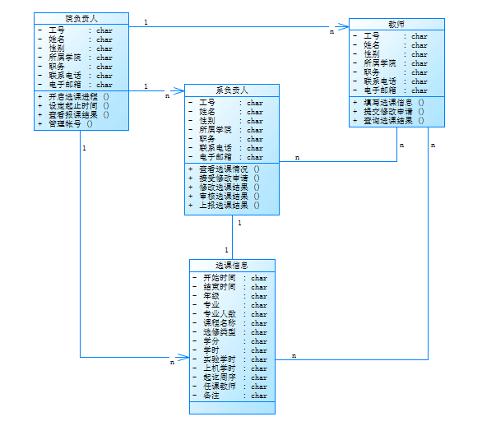

**2.4 界面原型**

**2.4.1 登录界面：**

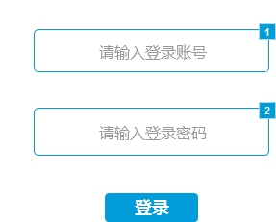

**2.4.2 教学办：**

**主页：**

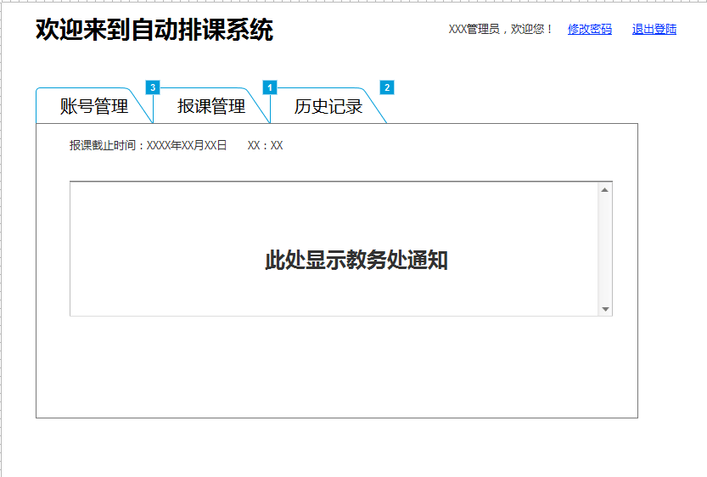

**帐号管理：**

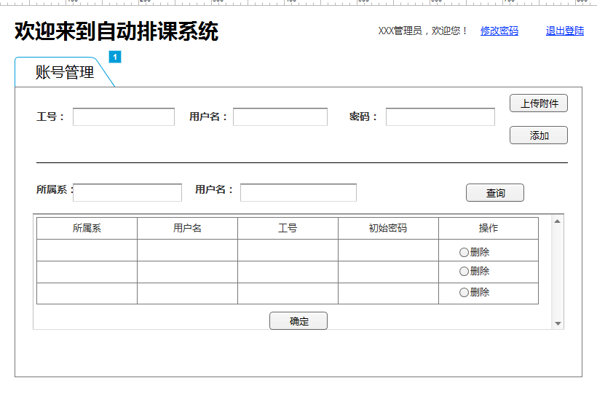

**报课管理：**

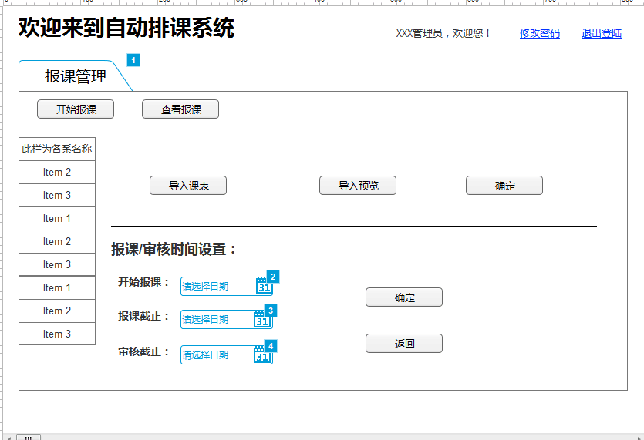

**导入表格：**

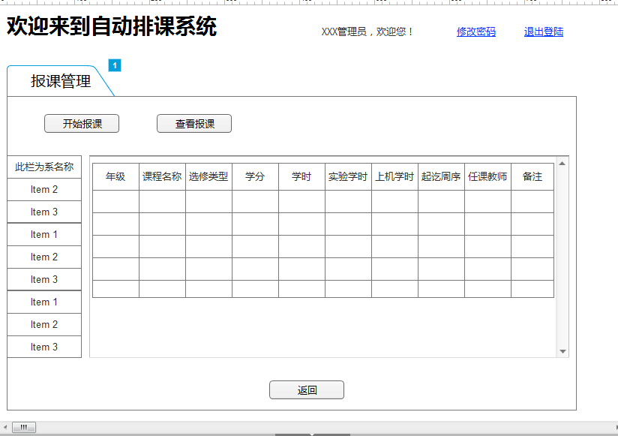

**表格预览：**

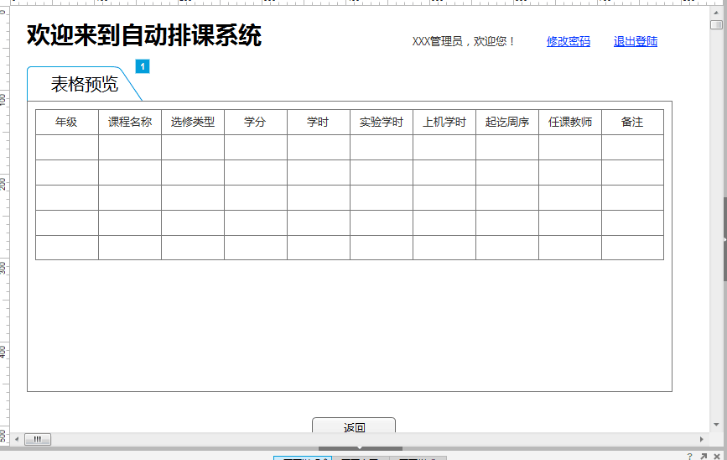

**历史记录：**

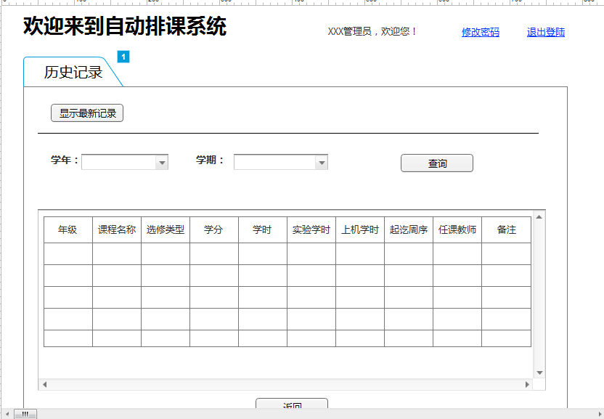

**2.4.3 系负责人：**

**主页：**

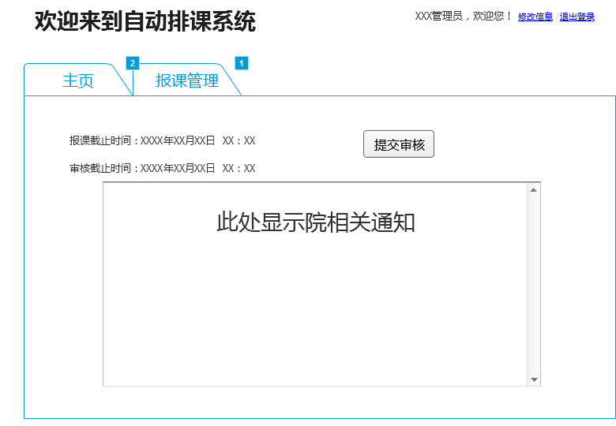

**报课管理：**

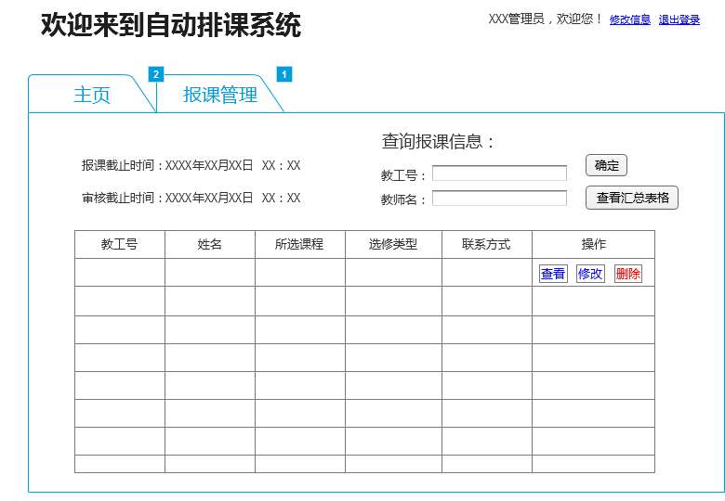

**汇总表格：**

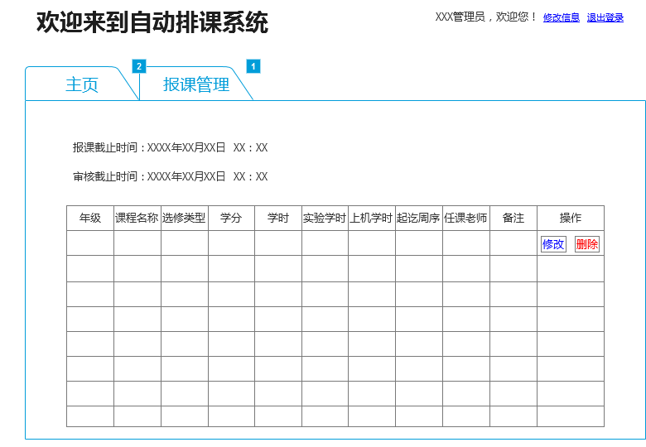

**2.4.4 教师：**

**主页：**

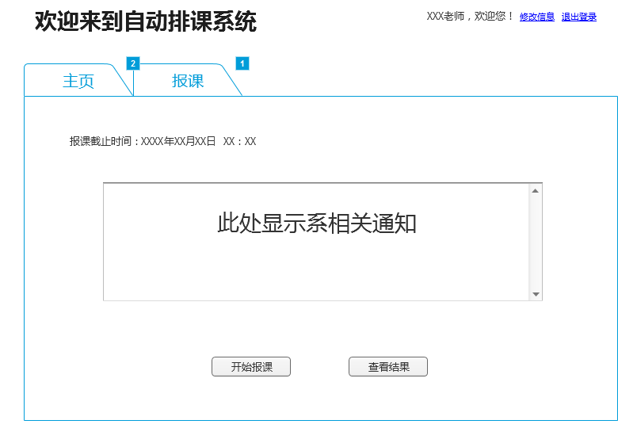

**报课：**

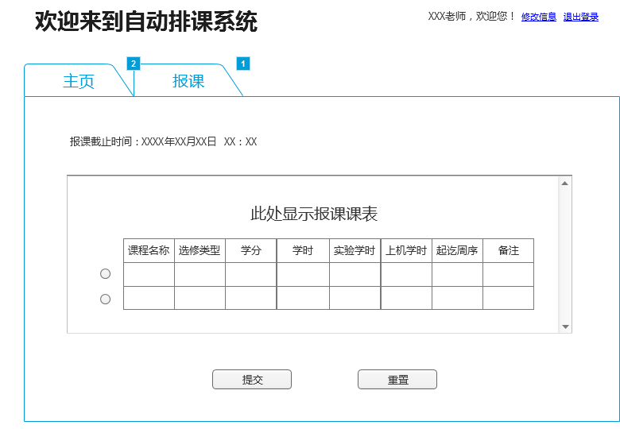

**结果：**

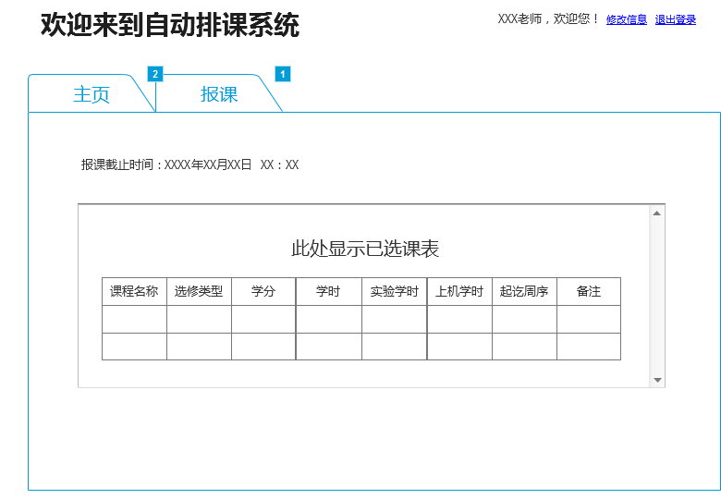

**2.5 功能描述：**

**2.5.1 教学办：**

教学办通过帐号、密码登录系统后进入主页，右上方可以退出登录，或是修改信息。点击账号管理跳转到账号管理界面，点击报课管理跳转到开始报课界面。点击历史纪录跳转到历史记录界面。

**账号管理界面：**教学办负责人可以通过输入单个教师工号，密码来添加单个教师信息，或是选择上传附件来批量添加教师信息。上传后可在下方的方框中显示。而下方通过输入系，用户名可查询该系或单个教师账号信息，并进行删改。通过点击表格右边的单选按钮，可以选择想要删除的账户，最终确定后可将该账户删除。

**报课管理界面：1）**开始报课界面：在这个界面，教学办负责人可以选择导入到课表，和设置起始时间。其中点击开始报课，停留在本界面，点击查看报课，页面转到查看报课界面。左边为各个系名称，点击可以确定要对该系导入课表。之后通过导入课表按钮来上传课表。点击导入预览，可以转到预览表格界面。确定导入无误后点击确认上传。下方为起始时间的设置，可以通过选择日期来设置时间，最后确定。若点击返回，当前设置无效，界面返回主界面。

**2）**查看报课情况界面：其中点击开始报课会返回开始报课的界面，点击查看报课停留在当前页面。左边的竖栏，为各个系名称。点击某一个系的名称，右边的框架中会显示出当前该系的报课情况。下方的返回按钮，点击返回院负责人主界面。

**3）**开始报课预览表格界面：方框中可以显示当前上传的表格。点击返回返回到开始报课界面。

**历史记录界面：**该界面可以查看以往的报课记录。其中显示最新记录按钮可以直接在下方的框架中显示出最新一次（即刚刚结束的报课）记录。而下方还提供根据学年学期查询报课记录。在学年和学期的复选框中选择想要查询的时间，就可以在下方框架中显示该学期的报课记录。最下面的返回按钮可以帮助返回到院负责人的主界面。

**2.5.2 系负责人：**

系负责人通过用户名、密码登录系统后进入主页，主页面分主页与报课管理两大功能。报课管理分报课管理与审核界面两大功能。

**主页：**显示教师报课截止时间、管理员审核截止时间和学院相关的通知。系负责人审核成功后点击“提交审核”按扭提交审核。

**报课管理：**显示本系教师报课情况，系负责人可以根据教师号和教工号查询修改单个教师的选课记录；也可以查看汇总申报结果。

**2.5.3 教师：**

教师通过帐号（工号）、密码登录系统后进入主页，若教学办已发布报课信息，教师点击“开始报课”后即可开始报课，此时点击“查看结果”将提示“还未提交报课信息”。报课的截止时间会在同一页面上显示。

**报课页面**上教师根据课程名进行选课，在选择的课程前选中选择框即可，然后根据自身需要填写附加信息（非必填），选择完成后点击“提交”即提交结果，并跳转回主页，此时“开始报课”无法点击，因此提交后选课不可修改。“重置”按钮可重置还未提交前所填信息。

提交报课后，点击“查看结果”，可以查看该教师自己的报课情况。

**2.6 验收验证标准**

**2.6.1：登录功能**

|  |  |  |  |  |  |
| --- | --- | --- | --- | --- | --- |
| 测试功能 | 测试点 | 输入/操作 | 检验点 | 预期结果 | 完成情况 |
| 登录界面 | 初始界面 |  | 用户名，密码为空 | 登录键完整 |  |
|  | 用户名为8-12位数字（工号） | 用户输入框完整 |  |
|  | 密码为8-12位数字 | 密码输入框完整 |  |
| 登录操作 | 不输入信息，点 击登录 | 确认功能、结果显示 | 无法登录 |  |
| 弹窗提示：用户名或密码错误 |  |
|
| 输入用户名或密码错误（用户名和密码类型一致，无需判断），点击登录 | 确认功能、结果显示 | 无法登录 |  |
|
| 弹窗提示：用户名或密码错误 |  |
|
|
| 输入用户名和密码，输入正确，点击登录 | 确认功能、判断功能，跳转功能，结果显示 | 登录成功 |  |
|
| 根据判断，进入相应的主界面 |  |
|
|
| 修改密码 | 确认功能，结果显示 | 显示修改密码界面 |  |

**2.6.2教学办管理功能**

|  |  |  |  |  |  |
| --- | --- | --- | --- | --- | --- |
| 测试功能 | 测试点 | 输入/操作 | 检验点 | 预期结果 | 完成情况 |
| 教学办管理模块 | 教学办主界面 | 点击账号管理 | 确认功能，显示结果 | 进入账号管理界面 |  |
| 点击报课管理 | 确认功能，显示结果 | 进入报课管理界面 |  |
| 点击历史记录 | 确认功能，显示结果 | 进入历史记录界面 |  |
| 点击退出登录 | 确认功能，显示结果 | 退出当前界面，返回登录界面 |  |
| 点击修改密码 | 确认功能，显示结果 | 进入密码修改界面 |  |
|  | 时间实时显示功能 | 显示当前时间 |  |
|  | 滑动框显示功能 | 滑动框完整 |  |
| 教学办之账号管理模块 |  | 用户名，密码，工号为空 | 添加键完整 |  |
| 输入工号，用户名不一致，点击添加 | 确认功能，显示结果 | 提示：工号或用户名输入错误 |  |
| 输入用户名，工号，密码正确，点击添加 | 确认功能，显示结果 | 提示：成功添加 |  |
| 输入缺少用户名或工号或密码，点击添加 | 确认功能，显示结果 | 提示：工号或用户名输入错误 |  |
| 输入已存在的用户名，点击添加 | 确认功能，显示结果 | 提示：该用户已存在 |  |
| 输入工号，用户名，密码类型错误，点击添加 | 确认功能，显示结果 | 提示：请重新输入 |  |
| 点击上传附件 | 确认功能，显示结果 | 进入文件浏览界面 |  |
| 上传非excel格式的文件 | 确认功能，显示结果 | 提示：文件格式错误 |  |
|  | 所属系，用户名为空 | 查询键完整 |  |
| 输入所属系或用户名错误 | 确认功能，查询功能，显示结果 | 提示：该用户不存在 |  |
| 正确输入所属系和用户名 | 确认功能，查询功能，显示结果 | 用户信息显示在下方 |  |
|  | 删除账号功能 | 删除键，确认键完整 |  |
| 教学办之报课管理模块 | 点击开始报课 | 确认功能，显示结果 | 刷新当前界面 |  |
|  | 系显示栏显示各个系名称 | 系显示栏完整 |  |
| 未选择对应系，点击导入课表 | 确认功能，显示结果 | 提示：请选择相应系 |  |
| 点击对应系名称，点击导入课表 | 确认功能，显示结果 | 进入文件浏览界面 |  |
| 已导入表格，再次导入表格 | 显示结果 | 覆盖原来导入的表格 |  |
| 点击导入预览 | 确认功能，跳转功能，显示结果 | 进入表格预览界面 |  |
|  | 界面显示系名称以及导入的表格 | 界面显示完整 |  |
| 点击返回键 | 确认功能，跳转功能，显示结果 | 进入开始报课界面 |  |
| 未导入课表，点击导入预览 | 确认功能，显示结果 | 提示：未导入表格 |  |
| 时间选择日历 | 教师报课开始时间选择（默认为空） | 选择结果显示 正确 |  |
| 时间选择日历 | 教师报课截止时间选择（默认为空） | 选择结果显示 正确 |  |
| 时间选择日历 | 系负责人审核报课截止时间选择（默认为空） | 选择结果显示 正确 |  |
| 点击确认键 | 确认功能，显示结果 | 时间设置成功 |  |
| 点击返回键 | 确认功能，显示结果 | 当前时间设置无效 |  |
| 点击查看报课 | 确认功能，跳转功能，显示结果 | 进入报课结果预览界面 |  |
|  | 界面显示当前报课情况 | 界面显示完整 |  |
| 教学办之历史记录模块 | 点击显示最新记录 | 界面显示最新报课情况 | 按钮结果显示正确 |  |
|  | 学年学期为空 | 查询键完整 |  |
|  | 学年输入格式为20XX | 学年输入框完整 |  |
|  | 学期输入格式为01/02 | 学期输入框完整 |  |
| 输入学年学期格式不正确 | 确认功能，显示结果 | 提示：请重新输入 |  |
| 仅输入学年或学期 | 确认功能，显示结果 | 提示：请重新输入 |  |
| 输入学年学期格式正确 | 确认功能，查询功能，显示结果 | 滑动框显示该学期报课情况 |  |
| 点击返回键 | 确认功能，跳转功能，显示结果 | 返回主界面 |  |

**2.6.3系负责人管理功能**

|  |  |  |  |  |  |
| --- | --- | --- | --- | --- | --- |
| 测试功能 | 测试点 | 输入/操作 | 检验点 | 预期结果 | 完成情况 |
| 系负责人模块 | 系负责人之主界面 |  | 界面显示报课截止以及审核截止时间 | 显示时间正确 |  |
|  | 滑动框显示相关通知 | 滑动框完整 |  |
| 点击提交审核 | 确认功能 | 提示：审核提交成功 |  |
| 点击报课管理 | 确认功能，跳转功能，结果显示 | 进入报课管理界面 |  |
|  | 教师工号，教师名为空 | 确认键完整 |  |
|  | 教师工号为8-12位数字 | 教师工号输入框完整 |  |
|  | 教师名为文本类型 | 教师名输入框完整 |  |
| 输入教师名或教师工号类型错误 | 确认功能，判断功能，显示结果 | 提示：教师名或工号输入错误 |  |
| 输入教师名或教师工号错误 | 确认功能，判断功能，显示结果 | 提示：该用户不存在 |  |
| 输入教师名或教师工号正确 | 确认功能，判断功能，显示结果 | 下方显示该用户选课信息 |  |
| 系负责人之报课管理模块 | 查看，修改，删除用户选课信息 | 查看功能，修改功能，删除功能 | 点击查看可以浏览完整用户选课信息，点击修改可以对当前用户选课进行修改，点击删除，删除该用户某一门课程 |  |
| 点击汇总表格 | 确认功能，跳转功能，结果显示 | 进入表格汇总界面 |  |
|  | 界面显示汇总的表格，以及起始时间等 | 界面显示完整 |  |
| 修改，删除用户选课信息 | 修改功能，删除功能 | 点击修改可以对当前用户选课进行修改，点击删除，删除该用户某一门课程 |  |

**2.6.4：教师选课功能**

|  |  |  |  |  |  |
| --- | --- | --- | --- | --- | --- |
| 测试功能 | 测试点 | 输入/操作 | 检验点 | 预期结果 | 完成情况 |
| 教师模块 | 教师之主界面 |  | 界面显示报课截止时间 | 时间显示正确 |  |
|  | 滑动框显示相关通知 | 滑动框完整 |  |
| 点击开始报课 | 确认功能，跳转功能，结果显示 | 进入报课界面 |  |
| 点击查看结果 | 确认功能，跳转功能，结果显示 | 进入结果查看界面 |  |
| 修改，退出 | 修改信息功能，退出功能 | 点击修改信息转至修改界面，点击退出，转至登录界面 |  |
| 教师之报课模块 |  | 滑动框显示报课课表 | 滑动框完整 |  |
| 选择课程 | 选择功能 | 选择显示结果正确 |  |
| 未选择课程，点击提交 | 确认功能，结果显示 | 提示：请选择课程 |  |
| 已选择课程，点击提交 | 确认功能，跳转功能，结果显示 | 跳转至已选课程界面 |  |
| 点击重置 | 确认功能，结果显示 | 当前选择课程清空 |  |
| 滑动框显示已选课程，点击确认 | 确认功能，结果显示 | 提示： 选课提交成功 |  |